课程实验五

1. 下面K近邻算法实现电影分类，程序代码中有多处错误，请输入代码并修改错误。程序代码如下：

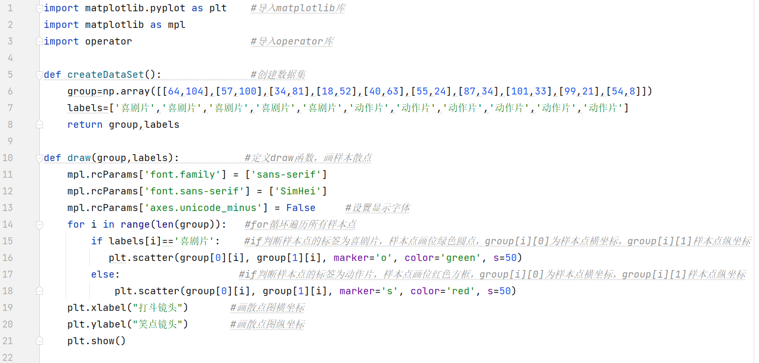

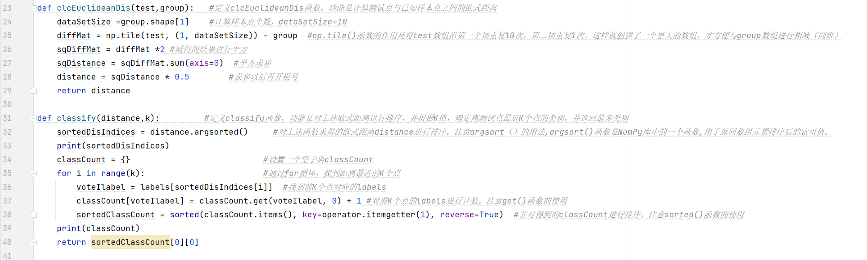

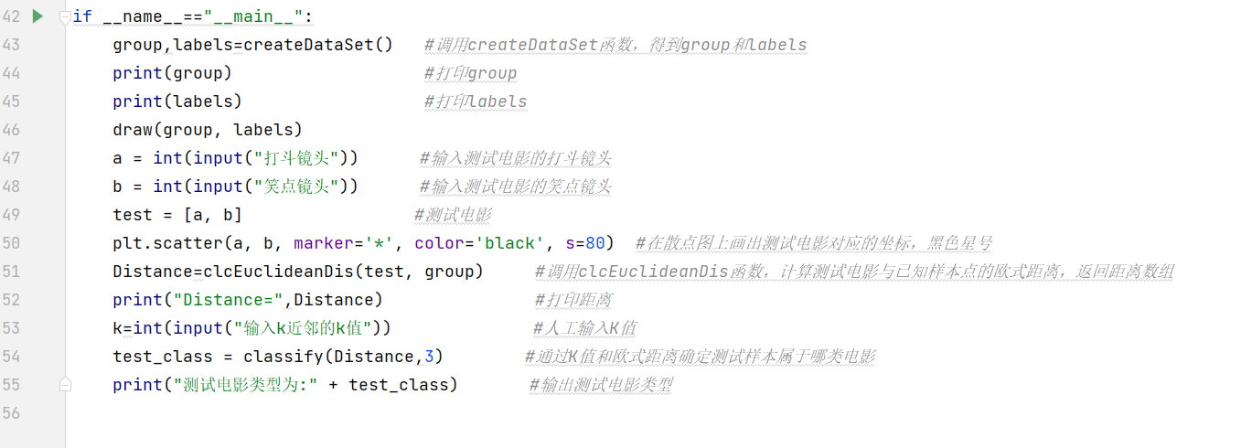

程序全部修改正确后，正确的输出结果如下所示：

